

w SP 28 Lublin

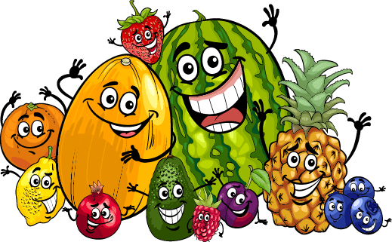

„Wesoło, zdrowo i kolorowo”

**Dyrektor, nauczyciele, rodzice i uczniowie**

**Szkoły Podstawowej nr 28 z Oddziałami Integracyjnymi w Lublinie**

**serdecznie zapraszają do wspólnej zabawy**

**w sobotę 14 kwietnia 2018 roku w godz. 10.45 –14.00**

**W PROGRAMIE:**

* **Kącik kulinarny połączony z degustacją**
* **Konkurs prozdrowotny**
* **Przedstawienie *Czerwone Kapturki* w wykonaniu rodziców**
* **Pokaz kuchni molekularnej**
* **Zabawy z językiem angielskim**
* **Pokaz szkolnych talentów**
* **Potyczki i zabawy sportowe**
* **Pokaz mody *Owocowo i wystrzałowo***
* **Kąciki tematyczne: *Talon na balon, Dary Froebla, Ozoboty, malowanie twarzy, fotościanka, kącik zdrowotny, koralikowe ozdoby*, *zabawy manualne piaskiem i solą***
* **Konkurs karaoke i kalambury dla wszystkich**
* **Atrakcje na zewnątrz:**
* **pokazy: strażaków, wojska, szermierki, grupy rekonstrukcyjnej,**
* **bańki i kreda – zabawy przed szkołą**
* **zabytkowe pojazdy**

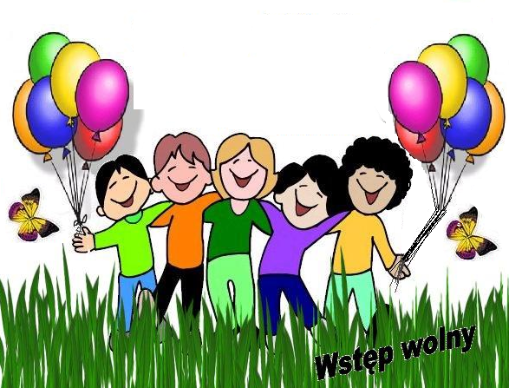**Prosimy o zabranie ze sobą wygodnego stroju,**

**uśmiechu i dobrego humoru.**